Software Architecture Document
Tennis Score and Statistic (TSaS)
nach arc42 Template

Version | 1.0 – Erster Entwurf
Datum | 06. März 2026
Status | ENTWURF
Autor
Klassifikation | Intern

Inhaltsverzeichnis

1. Einführung und Ziele
Für die gezielte Vorbereitung auf ein Tennismatch fehlt derzeit eine geeignete Anwendung, welche es Eltern und Trainern ermöglicht, Statistiken und Informationen über die Spielweise und Eigenheiten des eigenen Spielers sowie des Gegners zu erfassen und auszuwerten.
Diese Lücke soll die Anwendung Tennis Score and Statistic (TSaS) schliessen. Ziel ist die Entwicklung einer Web-App (später zusätzlich einer iOS-App), mit der Trainer oder Eltern ein Tennismatch Punkt für Punkt mit vordefinierten und frei definierbaren Angaben dokumentieren können.

1.1 Aufgabenstellung
TSaS soll eine webbasierte Applikation bereitstellen, mit der der aktuelle Spielstand eines Tennismatches festgehalten und jeder Punkt mit fixen Attributen dokumentiert werden kann. Zusätzlich sollen einfache statistische Auswertungen ermöglicht werden.

1.2 Qualitätsziele
ID | Qualitätsziel | Szenario (SMART) | Priorität
QZ-01 | Wartbarkeit / Erweiterbarkeit | Der modulare Monolith muss so strukturiert sein, dass ein neues fachliches Modul (z.B. Statistik-Erweiterung) innerhalb von 5 Personentagen integriert werden kann, ohne bestehende Module zu verändern. | Hoch
QZ-02 | Verfügbarkeit | Das System muss eine Verfügbarkeit von mindestens 95% pro Kalendermonat aufweisen (gemessen über HTTP Health-Check des API-Endpunkts). | Hoch
QZ-03 | Performance – Datenerfassung | Das Erfassen eines einzelnen Punktes (POST /api/points) muss bei bis zu 100 gleichzeitigen Benutzern in maximal 250ms (95. Perzentil, serverseitig) abgeschlossen sein. | Hoch
QZ-04 | Performance – Statistik | Die Berechnung einer Head-to-Head-Statistik zwischen zwei Spielern muss in maximal 60 Sekunden abgeschlossen sein, auch wenn über 500 Matches in der Datenbank vorliegen. | Mittel
QZ-05 | Sicherheit | Alle API-Endpunkte (ausser /health) müssen durch ein gültiges OAuth2 Bearer Token geschützt sein. Unautorisierte Requests müssen mit HTTP 401 abgewiesen werden. | Hoch

1.3 Stakeholder
Rolle | Erwartungshaltung
Tennistrainer | Dokumentation von Matches, Zugriff auf Statistiken zur Vorbereitung auf Gegner, Analyse der Spielweise eigener Spieler.
Eltern | Einfache Bedienung während eines Matches, Übersichtliche Darstellung des Spielverlaufs und der Ergebnisse.
Entwickler / Betreiber | Wartbare, gut dokumentierte Codebasis. Einfaches Deployment mittels Docker.

2. Randbedingungen

2.1 Technische Randbedingungen
ID | Randbedingung
RB-T01 | Programmiersprache Backend: Java 25 mit Spring Boot 4
RB-T02 | Frontend: Angular mit Node.js als Build-/Dev-Server
RB-T03 | Datenbank: PostgreSQL
RB-T04 | Authentifizierung/Autorisierung: Keycloak als Identity Provider (OAuth2/OIDC)
RB-T05 | Deployment: Docker Container (docker-compose) – Frontend + Backend in einem Container, DB in separatem Container
RB-T06 | Architekturstil: Modularer Monolith. Das Backend wird nach den Prinzipien der Clean Architecture aufgebaut (Schichten: Domain, Application, Infrastructure, Adapter). Abhängigkeiten zeigen stets von aussen nach innen – die Domänenschicht hat keine Abhängigkeiten zu Frameworks oder Infrastruktur.

2.2 Organisatorische Randbedingungen
- Die App soll für Tennisspieler selbsterklärend sein. Fachbegriffe aus der Tenniswelt dürfen verwendet werden.
- Erste Version (MVP) als reine Web-Applikation. Native iOS-App ist für Version 2 geplant.
- Keine Integration mit externen APIs in Version 1 (Swisstennis-API erst ab Version 4).

3. Kontextabgrenzung

3.1 Fachlicher Kontext
TSaS interagiert mit folgenden externen Akteuren und Systemen:

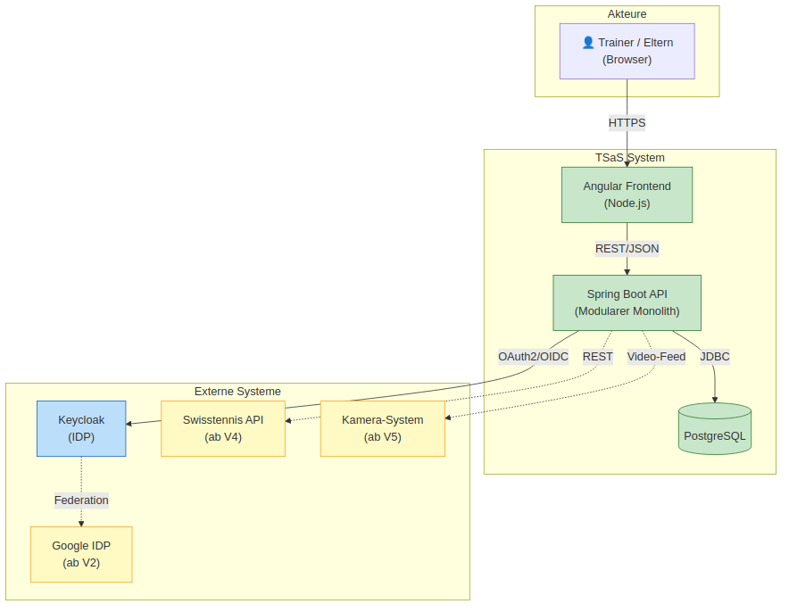
Abbildung 1: Kontextdiagramm TSaS (durchgezogene Linien = V1, gestrichelt = zukünftige Versionen)
Akteur / System | Beschreibung
Trainer / Eltern | Erfassen Spielstände Punkt für Punkt, rufen Statistiken ab, verwalten Spielerprofile.
Keycloak (IDP) | Authentifizierung und Autorisierung der Benutzer via OAuth2/OIDC. In V2 zusätzlich Google als federated IDP.
Swisstennis API (V4+) | Zukünftige Integration zum Abruf von offiziellen Spieler- und Turnierdaten.
Kamera-System (V5+) | Automatische Erfassung von Aufsprungpunkten des Balls („Hawk Eye very light“).

3.2 Technischer Kontext
Die Kommunikation zwischen den Systemkomponenten erfolgt über folgende technische Schnittstellen:
Schnittstelle | Protokoll / Technologie
Browser ↔ Angular-Frontend | HTTPS, Port 443 (bzw. 4200 in Dev)
Angular-Frontend ↔ Spring Boot API | REST/JSON über HTTPS, Port 8080
Spring Boot API ↔ PostgreSQL | JDBC/TCP, Port 5432
Spring Boot API ↔ Keycloak | OAuth2/OIDC, HTTPS, Port 8443

4. Lösungsstrategie

4.1 Architekturansatz: Modularer Monolith
Die Anwendung wird als modularer Monolith realisiert. Diese Entscheidung basiert auf folgenden Überlegungen:
- Relativ kleine Applikation zu Beginn – ein Microservice-Ansatz wäre Over-Engineering.
- Vereinfachtes Deployment als einzelne deploybare Einheit.
- Modularität innerhalb des Monolithen ermöglicht ein nachträgliches Aufteilen in einzelne Services, falls dies notwendig wird.
- Geringere Komplexität bei der Kommunikation (keine Netzwerk-Latenzen zwischen Modulen).

4.2 Technologieentscheidungen
Bereich | Technologie | Begründung
Backend | Java 25, Spring Boot 4 | Etabliertes Ökosystem, grosse Community, ausgereiftes Dependency-Management, native Unterstützung für modulare Architekturen via Spring Modulith.
Frontend | Angular mit Node.js | Typsicherheit durch TypeScript, komponentenbasiert, gut geeignet für komplexe Single-Page-Applikationen.
Datenbank | PostgreSQL | Bekannt, verbreitet, Open Source, geringes Risiko. Gute Unterstützung für relationale Datenmodelle.
Security | Keycloak | Standard für OIDC/OAuth2. Ermöglicht Einbettung von federated IDPs wie Google, Facebook.
Deployment | Docker / Docker Compose | Konsistente Umgebung über Entwicklung, Test und Produktion hinweg.

4.3 Release-Planung
Version | Umfang
Version 1 (MVP) | Web-App: Punkteerfassung, Spielerverwaltung, Basis-Statistiken (Head-to-Head, Winner%, Serve%), Registrierung/Login via Keycloak
Version 2 | Google als federated IDP, erweiterte statistische Auswertungen, natives iOS-Frontend für iPad (Swift)
Version 3 | Aufsprungpunkte via Touch auf skizziertem Tennisfeld im UI
Version 4 | Integration Swisstennis-API (falls möglich)
Version 5 | Kameraanbindung für automatische Aufsprungpunkt-Erfassung („Hawk Eye very light“)

5. Bausteinsicht

5.1 Whitebox Gesamtsystem
Das Gesamtsystem besteht aus drei Hauptbereichen, die als Docker-Container deployed werden:
Container 1 – TSaS Application: Enthält sowohl das Angular-Frontend (ausgeliefert via Node.js) als auch das Spring Boot Backend als zwei eigenständige Services.
Container 2 – PostgreSQL Database: Persistenz aller Applikationsdaten.
Container 3 – Keycloak: Identity Provider für Authentifizierung und Autorisierung.

5.2 Backend-Module (Modularer Monolith)
Das Spring Boot Backend ist intern in fachliche Module aufgeteilt. Jedes Modul kapselt seine Domänenlogik, seine Repositories und seine REST-Endpunkte.
Modul | Verantwortlichkeit
player-module | Verwaltung von Spielerprofilen (Name, Geschlecht, Ranking, Spielhand, Backhand-Typ). CRUD-Operationen und Suchfunktionalität.
match-module | Erstellen und Verwalten von Begegnungen (Matches) mit Attributen wie Anzahl Gewinnsätze, Match-Tiebreak, Short Set. Verwaltung der Sets und Spiele.
scoring-module | Erfassen des laufenden Spielstandes Punkt für Punkt. Verwaltung der fixen Attribute (Forehand Winner, Backhand Winner, Ace, Double Fault, etc.) und freier Bemerkungen.
statistics-module | Berechnung und Bereitstellung von Statistiken: Head-to-Head, Winner%, Unforced Error%, First/Second Serve%, Double Faults, Aces.
auth-module | Integration mit Keycloak. Token-Validierung, Rollenprüfung, Benutzerverwaltung.
common-module | Shared Kernel mit gemeinsamen DTOs, Exceptions, Konfigurationen und Utilities.

6. Laufzeitsicht

6.1 Szenario: Punkt erfassen
Dieses Szenario beschreibt den typischen Ablauf, wenn ein Trainer während eines Matches einen Punkt erfasst:
- Der Trainer klickt im Angular-Frontend auf die Schaltfläche für den Punkttyp (z.B. „Forehand Winner“).
- Das Frontend sendet einen POST-Request an /api/matches/{id}/points mit dem Bearer Token im Authorization-Header.
- Das Spring Boot API validiert das Token via Keycloak.
- Das scoring-module verarbeitet den Punkt: Aktualisierung des Spielstands (Punkte, Games, Sets), Persistierung in der POINT-Tabelle.
- Das scoring-module aktualisiert die CURRENT_SCORE-Tabelle und die aggregierten MATCH_STATS.
- Das API gibt den aktualisierten Spielstand als JSON zurück (HTTP 200).
- Das Frontend aktualisiert die Anzeige des Spielstands.

6.2 Szenario: Benutzer-Authentifizierung
Der Login-Flow folgt dem Standard OAuth2 Authorization Code Flow mit PKCE:
- Benutzer öffnet TSaS im Browser und wird zum Keycloak-Login weitergeleitet.
- Benutzer authentifiziert sich (Benutzername/Passwort oder Google IDP ab V2).
- Keycloak stellt Authorization Code aus und leitet zurück an TSaS.
- Das Frontend tauscht den Code gegen Access- und Refresh-Token.
- Bei jedem API-Call wird das Access-Token im Authorization-Header mitgesendet.

7. Verteilungssicht

7.1 Infrastruktur
Die Applikation wird mittels Docker Compose deployed. Das folgende Deployment-Diagramm zeigt die Container-Struktur:

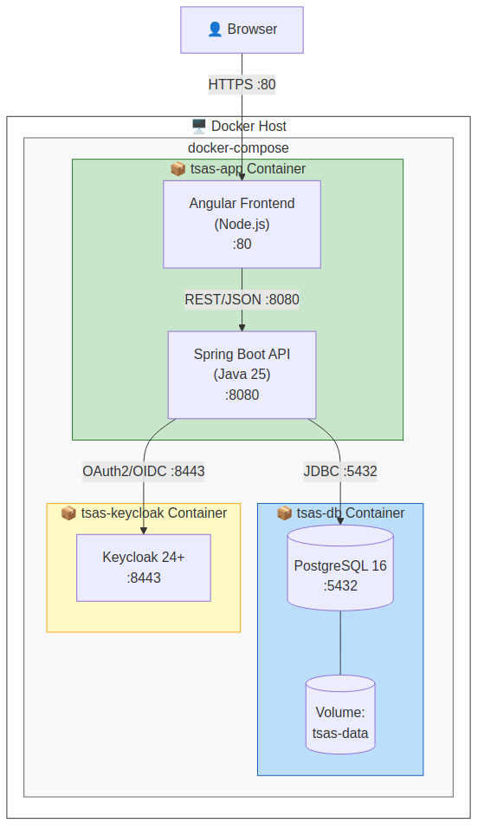
Abbildung 2: Deployment-Diagramm TSaS (Docker Compose)
Container | Inhalt | Ports | Bemerkung
tsas-app | Angular Frontend (Node.js) + Spring Boot Backend | 80, 8080 | Beide Services laufen als eigenständige Prozesse in einem gemeinsamen Container.
tsas-db | PostgreSQL 16 | 5432 | Persistentes Volume für Datenbank-Dateien.
tsas-keycloak | Keycloak 24+ | 8443 | Separater Container, eigene PostgreSQL-Instanz oder Shared-DB möglich.

7.2 Docker Compose Struktur
Schematischer Aufbau der docker-compose.yml:
services:
tsas-app:
build: .
ports:
- "80:80" # Node.js/Angular
- "8080:8080" # Spring Boot API
depends_on:
- tsas-db
- tsas-keycloak
environment:
- SPRING_DATASOURCE_URL=jdbc:postgresql://tsas-db:5432/tsas
- KEYCLOAK_AUTH_SERVER_URL=https://tsas-keycloak:8443

tsas-db:
image: postgres:16
volumes:
- tsas-data:/var/lib/postgresql/data
environment:
- POSTGRES_DB=tsas
- POSTGRES_USER=tsas
- POSTGRES_PASSWORD=${DB_PASSWORD}

tsas-keycloak:
image: quay.io/keycloak/keycloak:24.0
ports:
- "8443:8443"

8. Querschnittliche Konzepte

8.1 Sicherheitskonzept
Alle API-Endpunkte (ausser Health-Check) werden durch OAuth2 Bearer Tokens geschützt. Das Frontend nutzt den Authorization Code Flow mit PKCE. Keycloak verwaltet Benutzer, Rollen und Sessions. In Version 1 erfolgt die Registrierung direkt in Keycloak, ab Version 2 zusätzlich über Google als federated Identity Provider.

8.2 Persistenz
Die Datenpersistenz erfolgt über Spring Data JPA / Hibernate mit PostgreSQL. Jedes fachliche Modul besitzt eigene Repository-Interfaces. Das Datenbankschema wird via Flyway-Migrationen verwaltet.

8.3 Fehlerbehandlung
Alle Module nutzen ein zentrales Exception-Handling via @ControllerAdvice. Fachliche Fehler werden als HTTP 4xx, technische Fehler als HTTP 5xx zurückgegeben. Fehler werden strukturiert als JSON-Objekt mit error-code, message und timestamp zurückgegeben.

8.4 Logging und Monitoring
Strukturiertes Logging via SLF4J/Logback im JSON-Format. Spring Boot Actuator stellt Health-, Metrics- und Info-Endpunkte bereit. Metriken können über Prometheus/Grafana überwacht werden.

8.5 Testkonzept
- Unit Tests: JUnit 5 für Domänenlogik und Services.
- Integrationstests: Spring Boot Test mit Testcontainers (PostgreSQL).
- API-Tests: REST Assured für Endpunkt-Validierung.
- Frontend-Tests: Jasmine/Karma für Angular-Komponenten.

9. Architekturentscheidungen
ID | Entscheidung | Begründung | Status
ADR-01 | Modularer Monolith statt Microservices | Die Applikation ist in V1 klein und wird von einem kleinen Team entwickelt. Die Komplexität von Microservices (Service Discovery, verteilte Transaktionen, Netzwerk-Overhead) ist nicht gerechtfertigt. Die interne Modularisierung erlaubt spätere Extraktion einzelner Module. | Akzeptiert
ADR-02 | Frontend und Backend in einem Docker Container | Vereinfacht das Deployment und die Konfiguration (ein docker-compose Service weniger). Node.js dient als Frontend-Server und liefert die Angular-Applikation aus. Spring Boot läuft als separater Prozess im selben Container. | Akzeptiert
ADR-03 | Keycloak als Identity Provider | Keycloak ist der De-facto-Standard für OIDC/OAuth2 und bietet out-of-the-box Support für User-Management, Rollen, federated IDPs und Self-Service-Registrierung. | Akzeptiert
ADR-04 | PostgreSQL als Datenbank | Bewährte relationale Datenbank mit guter Spring-Integration. Das Datenmodell ist klar relational (Player, Match, Set, Point, Stats). Kein Bedarf für NoSQL. | Akzeptiert
ADR-05 | REST API als Schnittstellenformat | JSON/REST ist Standard für Web-Applikationen, gut tooling-unterstützt und einfach zu dokumentieren (OpenAPI/Swagger). GraphQL wäre eine Alternative, erhöht aber die Komplexität unnötig. | Akzeptiert

10. Qualitätsanforderungen

10.1 Funktionale Anforderungen (SMART)
ID | Anforderung | SMART-Beschreibung | Version
FA-01 | User-Registrierung | Ein neuer Benutzer muss sich über das Keycloak-Registrierungsformular mit E-Mail, Benutzername und Passwort registrieren können. Nach erfolgreicher Registrierung muss der Benutzer innerhalb von 30 Sekunden eingeloggt sein. | V1
FA-02 | Authentifizierung | Der Benutzer muss sich via OAuth2 Authorization Code Flow mit PKCE über Keycloak authentifizieren. Die Token-Laufzeit beträgt 15 Minuten (Access) bzw. 30 Tage (Refresh). | V1
FA-03 | Spieler erfassen | Ein authentifizierter Benutzer muss einen neuen Spieler mit den Pflichtfeldern Vorname, Nachname, Geschlecht, Spielhand (L/R) und Backhand-Typ (einhändig/zweihändig) erfassen können. Optionale Felder: Ranking, Nationalität, Geburtsdatum. | V1
FA-04 | Spieler suchen | Die Spielersuche muss nach Vor- und/oder Nachname filtern können und innerhalb von 500ms die Ergebnisliste zurückliefern (bis zu 50 Treffer pro Seite). | V1
FA-05 | Match erstellen | Ein authentifizierter Benutzer muss ein Match zwischen zwei existierenden Spielern erstellen können. Dabei werden festgelegt: Anzahl Gewinnsätze (2 oder 3), Match-Tiebreak (ja/nein), Short Set (ja/nein). | V1
FA-06 | Punkte erfassen | Während eines laufenden Matches muss jeder Punkt mit genau einem Attribut-Set (Punkt-Typ, Schlag-Typ, Richtung) und optional mit einer freien Bemerkung (max. 500 Zeichen) erfasst werden können. | V1
FA-07 | Spielstand anzeigen | Der aktuelle Spielstand (Sätze, Games, Punkte) muss nach jedem erfassten Punkt innerhalb von 250ms aktualisiert angezeigt werden. | V1
FA-08 | Head-to-Head-Statistik | Für zwei ausgewählte Spieler muss eine Head-to-Head-Statistik mit folgenden Werten berechnet werden: Anzahl Siege/Niederlagen, Winner%, Unforced Error%, First Serve%, Double Faults, Aces. Die Berechnung darf maximal 60 Sekunden dauern. | V1
FA-09 | Google-Login | Ab V2 muss der Login zusätzlich über Google als federated IDP möglich sein. | V2
FA-10 | Aufsprungpunkte | Ab V3 müssen Aufsprungpunkte des Balls per Touch auf einer schematischen Tennisfeld-Darstellung erfasst und dem jeweiligen Punkt zugeordnet werden können. | V3

10.2 Nicht-funktionale Anforderungen (SMART)
Siehe Kapitel 1.2 Qualitätsziele für die übergreifenden SMART-Qualitätsziele (QZ-01 bis QZ-05). Ergänzende Anforderungen:
ID | Qualitätsmerkmal | SMART-Beschreibung
NFA-01 | Skalierbarkeit | Das System muss bei 100 gleichzeitigen Benutzern ohne Degradation der Response Time (< 250ms für Writes, < 500ms für Reads) funktionieren.
NFA-02 | Datensicherheit | Passwörter dürfen nur als bcrypt-Hash gespeichert werden. Alle externen Verbindungen müssen TLS 1.2+ verwenden.
NFA-03 | Portabilität | Die Applikation muss auf jeder Plattform lauffähig sein, die Docker 24+ und Docker Compose v2 unterstützt.
NFA-04 | Wiederherstellbarkeit | Eine vollständige Wiederherstellung der Datenbank aus einem Backup muss innerhalb von 30 Minuten möglich sein.

11. Datenmodell
Das relationale Datenmodell bildet die Kernentitäten der Tennismatch-Dokumentation ab. Die folgende Abbildung zeigt das vollständige Datenbankmodell:


Abbildung 3: Tennis Match Datenbankmodell

11.1 Entitätenübersicht
Entität | Beschreibung
PLAYER | Spielerprofile mit persönlichen Daten, Spielhand und Ranking.
MATCH | Begegnungen zwischen zwei Spielern mit Turnier-, Belag- und Formatangaben.
MATCH_SET | Einzelne Sätze eines Matches mit Games und optionalem Tiebreak.
CURRENT_SCORE | Aktueller Live-Spielstand eines laufenden Matches (1:1 zu MATCH).
MATCH_STATS | Aggregierte Statistiken pro Spieler und Match (1:2 zu MATCH).
POINT | Einzelne Punkte mit Typ, Schlagart, Richtung und Rally-Länge.

12. Risiken und technische Schulden
ID | Risiko | Thema | Beschreibung / Mitigation
R-01 | Hoch | Single-Container-Deployment | Frontend und Backend im selben Container erschweren unabhängiges Skalieren. Bei steigender Last muss auf separate Container umgestellt werden.
R-02 | Mittel | Keycloak-Komplexität | Keycloak ist ein mächtiges Tool mit hohem Konfigurationsaufwand. Fehlkonfigurationen können zu Sicherheitslücken führen.
R-03 | Mittel | Swisstennis-API-Verfügbarkeit | Die Integration in V4 hängt davon ab, ob Swisstennis eine API bereitstellt und den Zugriff genehmigt. Fallback: manuelle Dateneingabe.
R-04 | Niedrig | Performance bei grosser Datenmenge | Bei vielen Matches und Punkten könnten Statistik-Berechnungen langsam werden. Mitigation: Indizes, Caching, ggf. materialized Views.
R-05 | Mittel | iOS-Doppelentwicklung | Die geplante native iOS-App (Swift) in V2 bedeutet doppelte Frontend-Entwicklung. Alternative: Progressive Web App (PWA) evaluieren.

13. Glossar
Begriff | Definition
TSaS | Tennis Score and Statistic – Name der Applikation
MVP | Minimum Viable Product – erste lauffähige Version mit Kernfunktionalität
Modularer Monolith | Architekturmuster, bei dem eine Anwendung als einzelne deploybare Einheit strukturiert ist, intern aber in lose gekoppelte Module aufgeteilt wird
Clean Architecture | Architekturmuster nach Robert C. Martin, bei dem Abhängigkeiten stets von aussen (Infrastruktur, Adapter) nach innen (Domain) zeigen. Die Domänenschicht ist frei von Framework-Abhängigkeiten.
OIDC | OpenID Connect – Authentifizierungsschicht auf Basis von OAuth2
OAuth2 | Autorisierungsframework für delegierte Zugriffsrechte
PKCE | Proof Key for Code Exchange – Sicherheitserweiterung für OAuth2 Authorization Code Flow
IDP | Identity Provider – System zur Verwaltung und Verifizierung von Benutzeridentitäten
Keycloak | Open-Source Identity and Access Management Lösung von Red Hat
Head-to-Head | Direktvergleich der Statistiken zweier Spieler über alle bisherigen Begegnungen
Winner | Ein Schlag, der direkt zum Punktgewinn führt, ohne dass der Gegner den Ball berührt
Unforced Error | Ein Fehler, der ohne Druckeinwirkung des Gegners entsteht
Ace | Ein Aufschlag, den der Gegner nicht berühren kann
Double Fault | Zwei aufeinanderfolgende Aufschlagfehler, die zum Punktverlust führen
Tiebreak | Spezielles Entscheidungsspiel bei Satzgleichstand (meist 6:6)
Match-Tiebreak | Verkürzter Entscheidungssatz, der durch einen Tiebreak bis 10 Punkte entschieden wird
Short Set | Verkürzter Satz, der bis 4 Games statt 6 gespielt wird

